


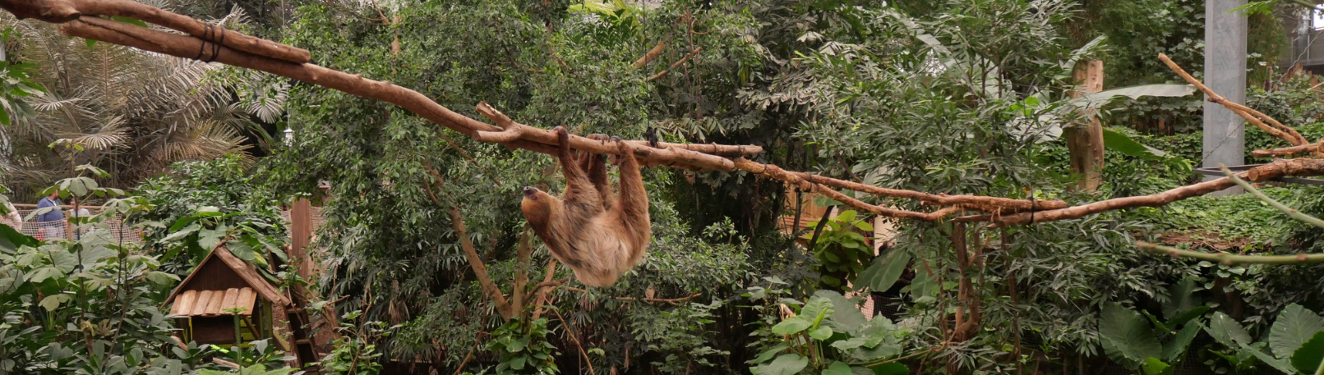

L’amicale vous propose de profiter des jardins animaliers BIOTROPICA au tarif CSE pour les adhérents et ayant droit à jour de leur cotisation 2026.

 | Tarif adhérent et ayant droit 2026 | Tarif CSE 2026  (extérieurs à l’amicale) | Prix public 2026
 | (Avec prise en charge par l’amicale de 5 € sur le billet adulte) | Tarif CSE 2026  (extérieurs à l’amicale) | Prix public 2026
ADULTES | 10 € | 15,00 € | 18,00 €
ENFANTS de 3 à 11 ans | 10 € | 10,50 € | 13,00 €
Gratuit pour les enfants de - de 3 ans

Ces billets sont valables 1 an à partir de la date d’achat et ne sont ni repris, ni échangés, ni remboursés.

Pas de minimum de commande.

-----------------------------------------------------------------------------------------



Billetterie individuelle Biotropica 2026
Demande par courriel à l’adresse de l’amicale :
DREETS-NORM.Association-du-personnel@dreets.gouv.fr

Nom et prénom de l’amicaliste :
Site d’affectation : DREETS – DDETS Rouen - DDETS HSC – DDETS Dieppe – DDETS Le Havre – Retraité
Nom, prénom des participants (préciser l’âge des enfants) :
- …………………………………
- …………………………………
- …………………………………
 | Adhérent et ayant droit |  |  | Tarif CSE 2026  (extérieurs à l’amicale)
 | nombre de places | tarif | TOTAL | nombre de places | tarif | TOTAL
ADULTES |  | 10 € |  |  | 15 €
ENFANTS de 3 à 11 ans |  | 10 € |  |  | 10,5 €

Mode de règlement : □ virement (à privilégier) □ chèque à l’ordre de « AMSO 76 »
IBAN : FR76 1830 6000 1036 1205 9717 096
En indiquant en libellé votre nom et « BIOTROPICA »

DATE LIMITE DE COMMANDE LE 24 AVRIL 2026

Biotropica – CD 110
Base de loisirs
Butte de la Capoulade
27100 VAL DE REUIL
https://www.biotropica.fr/

